LOESS ENTEGRE ÖĞRENME SENARYOSU
Giriş
LOESS'te toprak sağlığı bilgilerinin öğrenimi, Bybee ve meslektaşları tarafından geliştirilen Biyoloji Bilimi Müfredat Çalışması (BSCS) 5E Öğretim Modeli (Bybee et al. 2006) ve yenilikçi pedagojik yaklaşımların (PDÖ, SDÖ, vs.) uygulanmasıyla gerçekleştirilen entegre STEM öğretimi ve öğreniminden yararlanılarak gerçekleştirilmektedir.

Konu
Tehlike altındaki topraklar, toprağın korunması, insan ve çevre etkileşimi, su erozyonu

Başlık
SOS! Topraklarımızı Kurtarın!

Yazarlar
Emma Abbate ve Vittoria Buccigrossi

Özet
Bu öğrenme senaryosunda öğrencilerin toprağın özelliklerinin ve bunların ekosistem ve toplumdaki rolünün incelendiği interaktif ve uygulamalı aktivitelerle toprak sağlığını anlamaları amaçlanmaktadır. Öğrenciler, farklı toprak türlerini araştıracak, sanal bir laboratuvarda deneyler yapacak, dijital araçlar kullanarak toprağın bozulmasını analiz edecek ve dersin sonunda bir sunum yapacaklardır. Bu kapsamda veri analizi, yorumlama ve ikna edici iletişim becerilerinin geliştirilmesi için internet araştırması ve pratik görevler bir araya getirilmektedir. Esnek ve çeşitli müfredatlara uyarlanabilir olan bu eğitim senaryosunda ekoloji, biyoçeşitlilik, sürdürülebilirlik, fiziki coğrafya ve insan-çevre etkileşimi konuları ön plana çıkarılmaktadır. Öğrenme çıktılarını en üst düzeye çıkarmak için uydu görüntüleri, grafikler ve CBS kaynaklarına aşina olunması önerilir.

Lisanslar
Attribution ShareAlike 4.0 International (CC BY-SA 4.0). Bu lisans, orijinal esere atıfta bulundukları ve yeni eserlerini aynı koşullar altında lisansladıkları sürece diğer kişilerin ticari amaçlarla bile olsa eserinizi yeniden düzenlemesine, değiştirmesine ve geliştirmesine imkan sağlar.

Konu (lar)
Biyoloji, Coğrafya

Gerçek hayattan sorular
- Toprak Avrupa genelinde nasıl değişiklik göstermektedir?
- Toprağın türü bitkilerin büyümesinde nasıl bir rol oynar?
- Su dengesi ve ağaç örtüsü toprak sağlığını nasıl etkiler?
- Farklı ışık koşulları bitkilerin büyümesini ve sağlığını nasıl etkiler?
- Toprak sağlığını tehdit eden en tehlikeli faktörler nelerdir?

Öğrenme hedefleri
- Avrupa genelindeki en yaygın toprak türlerinin anlaşılması.
- Toprağın kartografik sunumlarının bilinçli arazi yönetimi ile ilgili kararlara yön vermek için kullanılabileceğinin öğrenilmesi.
- Bilimsel gözlem ve veri kayıt becerilerinin geliştirilmesi.
- Farklı ışık koşullarının bitkilerin büyümesini ve sağlığını nasıl etkilediğini gözlemlemeye yönelik deneyler yapılması ve bu deneylerin sonuçlarının yorumlanması.
- Toprak sağlığı ve bunun çevresel etkileri hakkında bütüncül bir anlayış kazanmak amacıyla Coğrafya ve Biyoloji derslerinden kavramların bir araya getirilmesi.

Müfredat bağlantısı
Bu ders planı, birçok ulusal müfredatta bulunan sürdürülebilir kalkınma ve çevre koruma hedefleriyle uyumlu olarak bilimsel okuryazarlığı ve çevre bilincini destekleyecek şekilde tasarlanmıştır. Ders planı, özellikle toprak bilimi, bitki büyümesi ve çevresel sürdürülebilirlikle ilgili aktivitelerle doğal dünyayı anlamayı, sorgulama becerilerini geliştirmeyi ve bilimsel bilgiyi uygulamaya geçirmeyi ön plana çıkarmaktadır. Bu plan bilimsel sorgulama, bilinçli çevre yönetimi ve sürdürülebilir kalkınma konularına ilişkin yeterlilikleri ele almakta olup ortalama lise öğrencilerinin yeterlilik düzeylerine uygun, esnek ve tekrarlanabilir bir yapıda tasarlanmıştır. Ders planı ayrıca, toprak sağlığı ve çevrenin korunmasına yönelik farkındalığı ve eylemi teşvik ederek Sürdürülebilir Kalkınma Hedeflerinden (SKH) SKH 13 (İklim Eylemi) ve SKH 15 (Karada Yaşam) ile uyumludur.

Öğrencilerin yaşı
15 ila 18 yaş arası.

Süre
Hazırlık süresi: 2-3 saat.
Öğretmenlerin modüle başlamadan önce:
- derslere aşina olmaları ve gerekli materyal ve teknolojiyi bir araya getirmeleri;
- öğretim kaynaklarını alıp incelemeleri;
- gerekli el notlarının basıldığından emin olmaları (bkz. ekler); ve
- sınıfta ders süresini azaltmak için bazı aktiviteleri ev ödevi olarak vermeyi veya isteğe bağlı olarak sunmayı düşünmeleri gerekir.
Öğretim süresi: öğrenme senaryosunun tamamlanması için yaklaşık 6 saat gerekmekle birlikte her bir ders ayrı bir şekilde uygulanabilir.
- Coğrafya: 4,5 saat.
- Biyoloji: 1,5 saat (dijital ortamda laboratuvar deneyi) veya 1 hafta (sınıf içi laboratuvar)

Öğretim kaynakları (malzemeler ve çevrimiçi araçlar)
Malzemeler:
Basılabilir materyaller:
Her ne kadar ödevler, yönlendirmeler ve dereceli puanlama anahtarları sınıf tahtasında gösterilebilse veya öğrencilerle dijital olarak paylaşılabilse de gerekli olması halinde tüm Ekler basılmalıdır.
1. Ders Isınma. Beyin Fırtınası
- Bastırılabilir KWL tablosu
https://www.readwritethink.org/classroom-resources/printouts/chart-0
- "Düşün-Eşleştir-Paylaş" Etkinliği Grafik düzenleyici
https://ophea.net/sites/default/files/2021-12/sr_tpsorganizer_ja17.pdf
- ESDAC toprak terimleri sözlüğü https://esdac.jrc.ec.europa.eu/ESDB_Archive/Glossary/Glossary.pdf
1. Ders Avrupa'nın En İyi Toprağı Yarışması
- Karşılaştırma yapmaya yönelik grafik düzenleyiciler
https://www.education.com/worksheet/article/top-hat-graphic-organizer/
- Karşılaştırma şablonu
https://toolsforconqueringthecommoncore.com/wp-content/uploads/2015/04/Top_Hat-Comparison_Organizer.pdf
- Venn şeması
https://www.readwritethink.org/sites/default/files/resources/lesson_images/lesson378/venn.pdf
- Ek 1 - Toprak türü kartları
2. Ders Toprak ve su erozyonunun araştırılması
- Ek 3 – Toprak bozulması zihin haritası
- İnternet erişimi olan bilgisayarlar veya akıllı telefonlar/tabletler (“Kendi Cihazını Getir” yaklaşımı)
3. Ders Toprak Sağlığı ve Bitki Örtüsü Arasındaki Bağlantı: çevrimiçi laboratuvar yaklaşım
- Bitki yetiştirme düzeneği
  - küçük bitki saksıları (12-18, ışık filtrelerinin ve tekrarların sayısına bağlı olarak)
  - tek tip saksı toprağı
  - hızlı büyüyen bir bitkinin tohumları (örneğin turp, marul veya fasulye)
- Aydınlatma ve filtreler
  - ayarlanabilir masa lambaları veya yetiştirme ışıkları (en az 4-6 lamba)
  - renkli şeffaf ışık filtreleri (kırmızı, mavi, yeşil, sarı renklerde ışık filtreleri ve filtresiz bir kontrol düzeneği)
  - beyaz ampul (ışık yoğunluğunda tutarlılık sağlamak için tüm lambalarda kullanın)
  - elektrik güç kaynağı ve uzatma kabloları
- Ölçüm araçları
  - cetvel veya mezura
  - verilerin kaydedilmesi için not defteri
  - verilerin görselleştirilmesi için grafik kağıdı veya dijital bir grafik aracı
  - ölçümlerin ortalamasını almak için hesap makinesi
- Çevresel kontrol
  - Oda sıcaklığının izlenmesi için termometre
  - Bitkileri sulamak için sprey şişesi
Çevrimiçi araçlar:
1. Ders Avrupa'nın En İyi Toprağı Yarışması
- Toprak türleri hakkında bir video - yapısal kılavuz
https://www.youtube.com/watch?v=E_llueioink
- Toprak taksonomisi ile ilgili videolar
  - İngilizce (1. seçenek): https://www.youtube.com/watch?v=BArbrfmsxeQ
  - İngilizce (2. seçenek): https://www.youtube.com/watch?v=WecFKZXAiYI
  - İtalyanca: https://www.youtube.com/watch?v=-d0zqZN2T5I
  - Fransızca: https://www.youtube.com/watch?v=Gl9IyL0Smxs
  - Almanca: https://www.youtube.com/watch?v=5DrggzLkCFw
  - İspanyolca: https://www.youtube.com/watch?v=H-vzC2mHDaM
- Avrupa Toprak Atlası
https://esdac.jrc.ec.europa.eu/content/soil-atlas-europe
- Yeryüzünün uydu görüntüsü
  - Google Earth: https://www.google.it/intl/it/earth/index.html
  - Zoom Earth: https://zoom.earth/
  - NASA WorldView: https://worldview.earthdata.nasa.gov/
  - Bing Maps: https://www.bing.com/maps?cp=39.499206%7E-104.757192&lvl=16.0
  - OpenStreetMap (OSM): https://www.openstreetmap.org/relation/112321
  - MapQuest: https://www.mapquest.com/us/colorado/80134-co-286301801
  - ArcGisEarth: https://www.esri.com/en-us/arcgis/products/arcgis-earth/overview
2. Ders Toprak ve su erozyonunun araştırılması
- Avrupa'da su erozyonu kaynaklı toprak kaybı
https://esdac.jrc.ec.europa.eu/themes/rusle2015
2. Ders Water Balance Uygulaması
- Water Balance Uygulaması
https://livingatlas.arcgis.com/waterbalance/
- Storymap - öğretmenler için Water Balance Uygulamasını kullanmaya yönelik basit bir kılavuz https://storymaps.arcgis.com/stories/9c675f92e57548b79162ecfaeeb33066
- Öğrenci çalışma kitabı ve alıştırma soruları
https://arcg.is/08f4uH
2. Ders Global Forest Watch Uygulaması Görevi
- Global Forest Watch Uygulaması
https://www.globalforestwatch.org/map/
- “Kullanma” eğitimleri
http://www.globalforestwatch.org/howto
- Projenin amacını birden fazla dilde açıklayan tanıtım videoları
http://www.globalforestwatch.org/about/videos
3. Ders Toprak Sağlığı ve Bitki Örtüsü Arasındaki Bağlantı: çevrimiçi laboratuvar yaklaşım
- Farklı ışık renklerinin bitkilerin büyümesini nasıl etkilediğinin araştırıldığı, ışık dalga boyları ile fotosentez arasında doğrudan bağlantı kuran sanal laboratuvar deneyi
https://nt7-mhe-complex-assets.mheducation.com/nt7-mhe-complex-assets/Upload-20190715/InspireScience6-8CA/LS12/index.html

STEM Stratejisi Kriterleri
LOESS öğrenme senaryosunun hazırlanması sizin ve okulunuzun STEM Okul Etiketi kriterlerine uyum sağlamasına yardımcı olacaktır. Bu öğrenme senaryosunun hangi STEM Okul Etiketi kriterlerini karşıladığını aşağıda bulabilirsiniz.
Unsurlar ve kriterler | Öğrenme senaryosunda bu kriter nasıl ele alınıyor?
Öğretim
Öğrenmenin kişiselleştirilmesi | Öğrenme senaryosu, farklı öğrenme tercihlerine ve yeteneklerine hitap eden beyin fırtınası, düşün-eşleştir-paylaş ve uygulamalı deneyler gibi çeşitli etkinlikler içerir. Bu çeşitlilik, öğretmenlerin öğretimi öğrencilerin bireysel ihtiyaçlarına göre şekillendirmelerine imkan sağlar.
Probleme ve projeye dayalı öğrenme (PDÖ) | Öğrenme senaryosu, öğrencilerin toprakların sağlığını korumak için işbirliği içinde çözümler üretmelerini gerektiren açık uçlu, iyi tanımlanmış soruların yer aldığı probleme ve projeye dayalı öğrenmeye dayanmaktadır.
Sorgulamaya Dayalı Bilim Eğitimi (SDBE) | SDBE, öğrencileri soru sorma, hipotez geliştirme, deney planlama, veri toplama, sonuçları analiz etme ve tehlike altındaki topraklar konusundaki bulguları akranlarıyla paylaşma süreçlerinden geçirerek sürece dahil edilir.
Müfredat uygulaması | Öğrenme senaryosu, tüm Avrupa genelindeki okullarda yaygın olarak belirlenen eğitim standartları ve hedefleriyle uyumlu aktivitelerle ulusal müfredatların çoğunda kolayca uygulanabilecek şekilde tasarlanmıştır. Etkili öğrenmeyi sağlamak için eğitim senaryosuna BSCS 5E Öğretim Modeli de dahil olmak üzere çeşitli pedagojik yaklaşımlar dahil edilmiştir.
STEM konularına ve yeterliliklerine vurgu
Disiplinler arası öğretim | Senaryo, toprak sağlığı ve bunun gerçek hayattaki zorlukları hakkında bütünsel bir anlayış sağlamak için Biyoloji ve Coğrafya konularını birleştirerek disiplinler arası eğitimi ön plana çıkarmaktadır.
STEM öğretiminin bağlamsallaştırılması | STEM öğretiminin bağlamsallaştırılması, toprak sağlığını gerçek hayattaki zorluklarla ilişkilendirerek elde edilir. Öğretmenler, etkinlikleri yerel vaka çalışmaları ve saha deneyimleriyle ilişkilendirmeye teşvik edilir.
Değerlendirme
Sürekli değerlendirme | Senaryo, öğrencilerin öğrenmesini izlemek ve gerekli ayarlamaları yapmak için BSCS 5E Öğretim Modeli aşamaları sırasında biçimlendirici değerlendirme gibi sürekli değerlendirme yapılmasını gerektirir.
Kişiselleştirilmiş değerlendirme | Kişiselleştirilmiş değerlendirme, öğrencilerin bireysel ihtiyaçlarına ve öğrenme tarzlarına göre uyarlanmış çeşitli değerlendirme yöntemleri kullanılarak ele alınmaktadır.
Personelin uzmanlığı
Yüksek düzeyde kalifiye uzmanlar | Senaryo, önerilen öğrenme aktiviteleri için gerekli olan karmaşık pedagojik yaklaşımları uygulayabilecek yüksek düzeyde kalifiye uzmanların katılımını varsaymaktadır.
Destekleyici (pedagojik) personel mevcudiyeti | Öğrenme aktivitelerinin uygulanmasına yardımcı olmaları ve öğrencilerin gerekli desteği almalarını sağlamaları için destekleyici personelin bulunması önerilir. Bunun yanı sıra yönlendirici destek araçları ve yaklaşımları (yönlendirici sorular) da önerilir.
Okul yönetimi ve kültürü
Okul yönetimi | Okul yönetimi, öğrenme senaryosunun dayandığı pedagojik yaklaşımların uygulanmasını ve bunların başarısı için gerekli kaynakları destekleyen bir kültürü teşvik etmek açısından gereklidir.
Personel arasında yüksek düzeyde işbirliği | Senaryo, planlanan aktivitelerin disiplinler arası niteliğinin iyi bir şekilde yürütülmesinin ve gerekli tüm desteğin sağlanmasının temin edilebilmesi için personel arasında işbirliğini teşvik etmektedir.
Kapsayıcı kültür | Tüm öğrencileri öğrenme sürecine dahil etmek ve farklı öğrenme ihtiyaçlarını karşılamak için kişiselleştirilmiş değerlendirme sağlamak, bu ders planını kapsayıcı hale getirir.
Okul altyapısı
Teknolojiye ve ekipmanlara erişim | Water Balance ve Global Forest Uygulamaları görevleri gibi aktivitelerin tamamlanabilmesi için veri toplama ve analizi talebi, bir bilgisayar laboratuvarına erişim veya BYOD (Kendi Cihazını Getir) yaklaşımını gerektirir.
Yüksek kaliteli sınıf öğretim materyalleri | Bu öğrenme senaryosunda yer alan ayrıntılı ekler, yüksek kaliteli bir öğretimin gerçekleştirilmesi bakımından önemli materyallerdir.

Aktivite açıklamaları
Aktivite | Prosedür | Süre
1. ders
5E Phase (5E Aşaması) | Engage, Explore, Explain, Elaborate ve Evaluate (Katıl, Araştır, Açıkla, Detaylandır ve Değerlendir)
Isınma.  Beyin fırtınası | Öğrenciler küçük gruplara ayrılır ve kendilerinden toprak hakkında bildikleri ve bilmek istedikleri her şey hakkında beyin fırtınası yapmaları istenir. Aktivite, modülün sonunda tüm süreci özetlemek için tekrar incelenecek olan bir K-W-L şeması grafik düzenleyicisi kullanılarak gerçekleştirilebilir.  Biyoloji/Coğrafya öğretmeni, öğrencileri toprağın bileşimi, toprağın gıda üretimindeki rolü ve insan faaliyetlerinin toprak sağlığı üzerindeki etkisi gibi konular da dahil olmak üzere daha geniş bir çerçevede düşünmeye teşvik eder.  Öğretmen, düşünmeyi teşvik etmek için aşağıdaki yönlendirici soruları sorabilir:  - Toprağın temel bileşenleri nelerdir ve bunlar toprak sağlığına nasıl katkıda bulunur?  - Toprak gıda üretiminde nasıl önemli bir rol oynar?  - İnsan faaliyetleri toprak sağlığını hem olumlu hem de olumsuz yönde nasıl etkiler?  - Toprak sağlığını korumaya veya iyileştirmeye yardımcı olabilecek sürdürülebilir uygulamaların bazı örnekleri hangileridir?  - Toprak sağlığı biyoçeşitliliği ve ekosistem istikrarını nasıl etkiler?  - Toprak bozulmasının sonuçları nelerdir ve toprak bozulması nasıl önlenebilir ya da azaltılabilir?  - Toprak sağlığına ilişkin çalışmalar iklim değişikliği ve gıda güvenliği gibi küresel sorunların ele alınmasına nasıl katkıda bulunabilir?  - Toprak sağlığını incelemek ve yönetmek için kullanılan yenilikçi teknolojiler veya yöntemlerden bazıları hangileridir?  - Yerel topluluklar ve bireyler toprak koruma çabalarına nasıl katkıda bulunabilir?  - Toprağın sağlıklı kalmasını sağlamanın ekonomik ve sosyal faydaları nelerdir? | 15 dakika
1. Konu | Coğrafya
Avrupa'nın En İyi Toprağı Yarışması | Bu aktivite, öğrencilere Avrupa'nın başlıca 23 toprak türünden bazılarını tanıtmayı amaçlayan yarışmaya dayalı bir yaklaşım izlemektedir (s. 28-32, Avrupa Toprak Atlası). Yarışmaya ilişkin materyaller dersten önce hazırlanmalıdır. Isınma aşaması bağlamında aktivite, Avrupa toprak türlerine kısa (15 dakikalık) bir genel bakışla başlar; öğretmenler Atlas'ta yer alan 23 Avrupa toprak türünün tamamını değil, sadece 5-10 tanesini, muhtemelen kendi ülkelerinde en yaygın olanları tanıtmalıdır. Bunlar bir sonraki yarışma için hazırlanacaktır.  Sonrasında gruplara ayrılan öğrenciler (grupların büyüklüğü öğretmene bağlıdır; grupların 4 veya 5 öğrenciden oluşması önerilir) rastgele bir toprak türü kartı seçer (bkz. Ek 1 - Toprak türü kartları). Her kartta toprak hakkında genel bilgiler yer alır; öğrencilerden kendi toprak türlerinin neden Avrupa'daki "en iyi" toprak türü olduğunu tartışacakları bir sunum hazırlamaları istenir. Öğrenciler bu amaçla iddialarını desteklemek ve topraklarını tanıtmak amacıyla bir slogan oluşturmak için Toprak Türleri Yapısal Rehberi gibi başlıca toprak türlerini ve özelliklerini gösteren bir videodan ve internetteki diğer bilgilerden yararlanmaya teşvik edilirler; bu yüzden her bir grubun internet erişimi olan bir tablete/dizüstü bilgisayara/bilgisayara sahip olması gerekir. Tanıtım sunumlarında her bir toprak türünün kendine has özellikleri, kullanışlılığı ve ayırt ediciliği vurgulanmalıdır. Ekx 2 – Avrupa'nın en iyi toprağı yarışması, değerlendirme kriterleri ve jüri üyelerine yönelik talimatların yanı sıra özelleştirilebilir bir yarışma katılım sertifikası da içermektedir. Yarışmanın sonunda öğretmen, öğrencilere sundukları toprak türünün “en iyi” toprak türü olmadığını, ideal toprağın belirli bir yere ve yetiştirmek istediğiniz bitkilere bağlı olduğunu açıklayabilir. | 90 dakika
Öğrenme çıktıları | Belirli bir toprak türünün sunumu.
2. ders
5E Phase (5E Aşaması) | Engage, Explore and Evaluate (Katıl, Araştır ve Değerlendir)
2. Konu | Coğrafya
Toprak ve su erozyonunun araştırılması | Bu aktivitede su erozyonunun topraklar üzerindeki etkilerinin gösterilmesi amaçlanmaktadır. Öncelikle öğrencilere ESDAC'ın (Avrupa Toprak Veri Merkezi) interaktif tahtaya yansıtılan “toprak bozunumu süreçleri” zihin haritası tanıtılır (harita mümkünse öğrencilerin dizüstü bilgisayarlarında da gösterilebilir veya haritanın çıktısı alınabilir). Bu belgeyi Ek 3 - Toprak bozunumu zihin haritası bölümünde bulabilirsiniz. Öğrencilerin dikkati özellikle toprak ve su arasındaki faydalı ve zararlı etkileşimler vurgulanarak su erozyonu sürecine çekilmelidir (örneğin suyun toprak oluşumuna katkısı, suyun toprak erozyonuna verdiği zarar, nehir vadilerindeki tarım arazilerinin besin takviyesi için tortulara bağımlılığı, tortuların sucul ve haliç ortamları üzerindeki etkisi, kirleticilerin topraktan su kütlelerine taşınması). Öğretmen, su erozyonunun toprak üzerindeki etkileri konusunda öğrencilerin ilgisini çekebilecek ve eleştirel düşünmeyi teşvik edebilecek aşağıdaki gibi bazı düşündürücü sorular hazırlayabilir:  - Yağmur suyunun oluşturduğu kuvvet farklı toprak türlerini nasıl etkiler ve neden bazı topraklar diğerlerinden daha çabuk erozyona uğrar?  - Su erozyonunun tarımsal alanlardaki toprağın verimliliği ve yapısı üzerinde ne gibi uzun vadeli etkileri vardır?  - Su erozyonu araziye fayda sağlayabilir mi, yoksa her zaman zararlı mıdır? Eğer yararlıysa, ne şekilde yararlıdır?  - Ormanlık alanların tahrip edilmesi ve kentleşme gibi insan faaliyetleri su erozyonu sürecini nasıl hızlandırır?  - Su erozyonu ve toprak sıkışması ne şekillerde etkileşime girer ve bu birleşik etkiler bitkilerin büyümesini nasıl etkileyebilir?  - Bitki örtüsü ve kök sistemleri su erozyonunu önlemede veya azaltmada ne gibi roller oynar?  - Kıyı bölgelerindeki su erozyonunun etkileri iç bölgelerdekinden nasıl farklılık gösterir?  - Tarım bölgelerinde suyun yol açtığı toprak erozyonunun ekonomik ve çevresel etkileri nelerdir?  - Teraslama veya kontur tarımı gibi farklı arazi tasarımları su erozyonunu nasıl azaltır ve bu stratejiler neden etkilidir?  - İklim değişikliği gelecekte su erozyonu olaylarının şiddetini ve sıklığını nasıl etkileyebilir?  Öğretmen ayrıca öğrencilerin mevcut erozyon oranlarına göre toprak verimliliğinin ne kadar hızlı bir şekilde azalacağının farkına varmalarını sağlamak amacıyla farklı toprak konumlarıyla ilişkili erozyon oranlarını belirlemek üzere "kıta ortalaması" ve "ekili alan ortalaması" erozyon rakamlarını gösterebilir veya dağıtabilir (2024 yılına ilişkin veri seti, burada yer alan formu doldurarak Ortak Araştırma Merkezi ESDA'dan talep edilebilir). Öğretmen, Avrupa'da su erozyonu kaynaklı toprak kaybını daha ayrıntılı bir şekilde incelemek için RUSLE2015 modelinde Avrupa için toprak kaybı faktörlerinin tahminini gösteren bir fotoğraf sunacaktır (Şekil 1.). Toprak kaybına yol açan 5 faktörün (yağış erozivite faktörü, toprak aşınabilirliği, örtü yönetimi, topografik faktörler ve destek uygulamaları) basit ve kısa tanımları öğrencilere verilecektir.  Öğretmen bunun ardından Avrupa'da su erozyonu nedeniyle toprak kaybını gösteren ve burada yer alan bir harita gösterir (Şekil 2) ve öğrenciler harita üzerinde toprak erozyonunun yaygın olduğu iki veya daha fazla alanı kendi başlarına tespit ederler. Öğrencilerin, iklimin su dengesini ve dolayısıyla toprağın sağlığını nasıl tehlikeye attığını düşünmek üzere dikkatlerini farklı bir Avrupa iklim bölgesinde bulunan yerlere yoğunlaştırmaları daha faydalı olacaktır. | 30 dakika
Water balance uygulaması görevi | Bu aktivite, öğrencilerin toprağın özelliklerini etkileyen tüm önemli faktörler olan sıcaklık, nem ve yağış gibi verileri sorgulamayı kolaylaştıran Water Balance Uygulaması aracılığıyla toprak sağlığını araştırmalarını sağlar.  Su dengesi kavramını tanıtmak için gerekli olan kısa bir slayt gösterisi sunumunun ardından (öğretmen sunum hazırlayacak materyallere sahip değilse buradan yararlanılabilir) öğretmen, dünyadaki su dengesinin zaman içinde nasıl değiştiğini gösteren Water Balance uygulamasının işleyişini gösterir (bu, bir önceki derste de gerçekleştirilebilir). Öğrenciler daha sonra 4 -5 kişilik gruplar halinde hidrolojik modellerin belirli bir bölgede nasıl değiştiğine dair araştırma yaparak bu değişiklikler ile toprağın özellikleri arasındaki bağlantıyı araştırırlar. Harita üzerine tıklamak, seçilen bir değişkenin zaman içinde nasıl değiştiğini görmeyi mümkün kılar ve grafik üzerinde herhangi bir yere tıklamak, haritayı istenilen ay - zaman aralığına getirmenizi sağlar. Bu görevin nasıl gerçekleştirileceğine ilişkin ayrıntılı talimatlar için Ek 4 - Water Balance Uygulaması ve Global Forest Watch Aktivitesine yönelik talimatlar başlıklı bölüme bakın. | 60 dakika
Global Forest Watch Uygulaması Görevi | Su dengesi, ağaç örtüsü ve toprak sağlığı arasındaki yakın bağlantının vurgulanması için aynı bölgelerin belirtilen zaman dilimlerindeki değişimleri Global Forest Watch Uygulaması kullanılarak incelenmektedir. Aktivite şu şekilde gerçekleştirilir:  Bir önceki aktivitede oluşturulan gruplarda yer alan öğrenciler Global Forest Watch İnteraktif Haritasını açar (araç dil seçimine izin verir; İngilizce dışında 5 dil mevcuttur) ve haritada Water Balance uygulamasıyla araştırılan aynı yerleri bulmak için arama çubuğunu kullanır. Öğretmen öğrencilere her bir bölgedeki ağaç örtüsü kaybı ve kazanımı paternleri hakkında ilk olarak neleri gözlemlediklerini sorar. Öğrencilerin bu paternlerin ardındaki sırrı ortaya çıkarmaları gerekmektedir.  Başlangıç aşamasında gözlemi teşvik etmek için aşağıdaki sorular sorulabilir:  - Büyük geometrik şekillerde herhangi bir ağaç örtüsü kaybı fark ettiniz mi? Cevabınız evet ise bu neye işaret ediyor olabilir?  - Bazı bölgelerde ağaç örtüsü kaybının minimum düzeyde olduğunu fark ettiniz mi?  Öğrenciler “Analiz” seçeneğine tıklayarak belirli bir bölgedeki/şehirdeki ormanlarla ilgili temel istatistikleri özetleyen interaktif tablo ve haritaları inceleyebilirler. Orman değişim oranları ve orman kapsamı da dahil olmak üzere istatistikler isteğe göre uyarlanabilir, kolayca paylaşılabilir ve çevrimdışı kullanım için indirilebilir. “Gösterge tablosu” seçeneğini seçerek net bir tam ekran görünümü elde etmek mümkündür.  Öğrenciler, seçilen bölge için Uygulamanın “arazi örtüsü”, “orman değişimi”, “yangınlar” ve “iklim” gibi çeşitli bölümlerini analiz eder ve düşüncelerini not alır. Öğretmen, öğrencilerin verilerin yapısını anlamalarını sağlar ve öğrencilerin gözlemlerini geliştirmelerine yardımcı olmak amacıyla rehberlik ve geri bildirim sunar. Ek 4 - Water Balance Uygulaması ve Global Forest Watch Aktivitesine Yönelik Talimatlar 'da öğrencilerin buldukları bilgileri daha ayrıntılı bir şekilde incelemelerine yardımcı olmak ve ağaç örtüsü değişimleri, insan faaliyetleri ve toprak sağlığı üzerindeki etkiler arasındaki bağlantıları ön plana çıkarmak amacıyla bir soru listesi yer almaktadır. Patern, Sayısallaştırma, İstisnalar (PQE) aracına göre tasarlanmış olan analiz kılavuz soruları öğrencilerden:  - haritalardaki genel uzamsal paternleri incelemelerini;  - paternlerin belirli ayrıntıları için haritaları yakından gözlemlemelerini;  - istisnaları belirleyip göstermelerini; ve  - gözlemlenen patern ve düzensizlikleri açıklamak için önceden edinilen bilgilerden yararlanmalarını ister.  PQE aracının kullanım prosedürü Easton ve diğerlerinden (2013) uyarlanmıştır. | 60 dakika
Öğrenme çıktıları | KOMPOZİSYON (60 dakika) 250-400 kelime (ev ödevi şeklinde verilebilir):  Önceki iki aktiviteye dayanarak ve tamamlayıcı bir ödev olarak öğrencilerden araştırılan bölgelerdeki toprak sağlığının kapsamlı bir analizini sağlayan iki Uygulamadan elde ettikleri gözlemleri karşılaştıran ve birleştiren iyi yapılandırılmış ve aydınlatıcı bir kompozisyon yazmaları istenir. Bu bir grup görevi (işbirlikçi yazma) şeklinde olabilir; eğer bu ödev sınıf ortamında verilirse öğrencilerin ödevi tamamlamak için ESDAC toprak terimleri sözlüğünü dilsel ve kavramsal bir destek olarak kullanmaları önerilir. Verilen ödevlerin tamamlanmasına ilişkin ayrıntılı talimatlar Ek 5 - Kompozisyon ödevi talimatları başlıklı bölümde yer almaktadır.
3. ders
5E Phase (5E Aşaması) | Engage, Explore (Katıl, Araştır)
3. Konu | Biyoloji
Toprak Sağlığı ve Bitki Örtüsü Arasındaki Bağlantı: çevrimiçi laboratuvar yaklaşım | Öğrenciler, Bitkilerin Büyümesi ve Işık Spektrumu konulu bu sanal laboratuvar deneyinde farklı renklerdeki ışıkların bitkilerin büyümesini nasıl etkilediğini keşfederek ışık dalga boyları ile fotosentez arasında doğrudan bağlantı kurarlar. Öğrenciler hangi renklerin (kırmızı, mavi, yeşil, vs.) büyümeyi en çok destekleyeceğine dair varsayımlarda bulunur ve ardından benzer özelliklere sahip bitki tohumlarını çeşitli ışık filtrelerinin altına yerleştirerek bunu test ederler. Öğrenciler interaktif bir düzenek kullanarak her bir renkle ilgili olarak bitki boyundaki değişimleri gözlemler, ölçer ve kaydederler.  Deney için gerekli adımlar:  - Varsayımda bulunma: Öğrenciler hangi renklerdeki ışıkların bitkinin büyümesini en üst düzeye çıkaracağını ve en aza indireceğini tahmin eder.  - Seçme ve Test Etme: Öğrenciler bir tohum türü seçer, renkli ışık filtreleri uygular ve bitkinin büyümesini gözlemlemek için ışığı açar.  - Ölçme ve Analiz Etme: Öğrenciler sanal bir cetvel kullanarak bitkilerin boylarını ölçer, sonuçların ortalamasını alır ve kaydederler. Öğrenciler daha sonra diğer renkleri test etmek için filtreleri değiştirirler.  - Sonuçların Grafiğini Çıkarma: Hangi renklerin fotosentezi en çok artırdığını görselleştirmeye ve doğrulamaya yardımcı olması için veriler grafiğe aktarılır. | 60 dakika
Toprak sağlığı ve bitki örtüsü arasındaki bağlantı: bir sınıf/  laboratuvar yaklaşımı | Bu aktiviteye yönelik uygulamalı bir yaklaşım benimsenmesi ve ana kavramların pratik bir şekilde uygulanabilmesi için bu sanal laboratuvar deneyi, öğrenciler için hem pratik hem de eğlenceli bir sınıf aktivitesine dönüştürülebilir. Bu deney, öğrencilerin farklı renklerdeki ışığın bitkilerin büyümesini nasıl etkilediğini gözlemlemelerine yardımcı olarak fotosentez ve ışık spektrumu ile somut bir bağlantı kurmalarını sağlayacaktır.  Başlamak için birkaç malzemeye ihtiyacınız olacak. İlk olarak birkaç küçük saksı alın ve bunları tek tip toprakla doldurun. Her saksıda tek bir tohum bulunacaktır; bu yüzden turp, fasulye ya da marul gibi hızlı büyüyen bir bitki seçin. Ayrıca her bitki grubu için ayarlanabilir masa lambalarına veya yetiştirme ışıklarına, kırmızı, mavi, yeşil, sarı renkli şeffaf filtrelere ve filtresiz bir kontrol düzeneğine ihtiyacınız olacak. Tutarlı ışık yoğunluğu sağlamak için aynı beyaz ampullerin kullanılması önemlidir.  Malzemeler hazır olduğunda, saksıları gruplar halinde düzenleyerek sınıfı hazırlayın ve her bir gruba belirli bir ışık rengi atayın. Bunları ilgili lambaların altına yerleştirin ve renkli filtreleri ışıklara takın. Kontrol grubu için filtresiz ışık kullanın. Tüm bitkilerin aynı koşullara tabi olduğundan emin olun; bitkilerin eşit miktarda ışık (günde yaklaşık 8-10 saat), aynı miktarda su (günde yaklaşık 10 ml) almaları ve dengeli sıcaklıkta bir ortamda bulundurulmaları gerekir. Sıcaklığın izlenmesinde bir termometre kullanılması yararlı olabilir.  Öğrencilerden bir varsayımda bulunmalarını isteyerek başlayın. Hangi renk ışığın bitkilerin boyunu en fazla uzatacağını düşünüyorlar? Hangi renk ışığın etkisi az olabilir veya hiçbir etkisi olmayabilir? Öğrencileri düşüncelerini defterlerine not etmeye teşvik edin. Bu, bilimsel sorgulamaya zemin hazırlamanın harika bir yoludur.  Gerekli düzenlemeler yapıldıktan sonra öğrenciler bitkilerin büyümesini gözlemleyebilirler. Öğrenciler iki günde bir cetvel kullanarak her bir bitkinin boyunu ölçecek ve bulgularını kaydedeceklerdir. Her renk grubundaki bitkilerin ortalama boyunu hesaplayacak ve bu sonuçları bir tablo haline getireceklerdir. İki hafta geçtikten sonra ya da gözle görülür farklılıklar ortaya çıktığında verileri analiz etme zamanı gelmiş demektir. Öğrenciler her bir ışık rengi için ortalama bitki boylarını grafik kağıdına elle veya dijital bir araçla çizebilirler.  Bu noktada sonuçları tartışmak üzere sınıfı bir araya getirin. Bitkilerin boyunu en çok uzatan ışık rengi hangisiydi? Büyümeyi engelleyen bir renk var mıydı? Öğrencilerin klorofil hakkında öğrendikleri bilgiler ile klorofilin belirli ışık renklerini emerken diğerlerini nasıl yansıttığı arasında bağlantı kurmalarını sağlayarak onları bunun nedenini düşünmeye teşvik edin.  Konuyu toparlamak için ilk varsayımlarını tekrar gözden geçirin. Sonuçlar tahminleriyle örtüşüyor mu? Örtüşmüyorsa, beklentilerinin neden karşılanmamış olabileceğini araştırın. Bu, öğrencilerin deney üzerine düşünmeleri ve başka sorular sormaları için mükemmel bir fırsattır. Örneğin bu bulgular tarımda ya da bahçecilikte nasıl uygulanabilir? Toprak türü veya su seviyeleri gibi başka hangi değişkenler bitkilerin büyümesini etkileyebilir?  Öğrencilerin ışık manipülasyonu tekniklerini uygulamalı olarak görebilmeleri için yakındaki bir seraya veya bahçeye bir gezi düzenleyin. Bu gerçek hayat deneyimi, öğrencilerin profesyonel bitki yetiştiricilerinin bitki büyümesini optimize etmek için ışık yoğunluğunu, spektrumunu veya süresini değiştirmek gibi çeşitli yöntemleri nasıl kullandıklarını görmelerini sağlar. Alternatif olarak deney, ışık renginin yanı sıra başka değişkenlerin de test edilebileceği şekilde genişletilebilir. | 60 dakika hazırlık.  1 hafta uygulama.

İlk değerlendirme
İlk değerlendirme, öğrencilerin konuya ilişkin temel anlayışlarını belirlemek üzere bir ön test, bir anket ve açık uçlu bir tartışma (bunların tümü çevrimiçi olarak da sunulabilir) içerir. Bkz. Ek 6 – İlk değerlendirme.

Biçimlendirici değerlendirme
Öğretmen, toprağın özelliklerini daha kapsamlı bir şekilde anlamalarını sağlamak üzere belirli toprak özelliklerini inceleme hedeflerine ulaşmalarına yardımcı olmak için Sokratik sorgulama tekniklerinden yararlanarak öğrencilerin kaydettiği ilerlemeyi izleyebilir. Öğrenme senaryosundaki tüm aktivitelerde öğretmenlerin kullanabileceği yönlendirici sorular yer almaktadır. Sınıf tartışmaları sırasında öğrencilerin bilgileri enformel bir şekilde değerlendirilebilir. Bu öğrenme senaryosundaki her bir aktivite için bir tür biçimlendirici değerlendirme önerilmektedir:
1. Ders Toprak Sağlığına Giriş
- Öğrencilerden DÜŞÜN-EŞLEŞTİR-PAYLAŞ yaklaşımını kullanarak toprak sağlığı hakkındaki ilk düşüncelerini paylaşmalarını isteyin.
1. Ders Avrupa'nın En İyi Toprağı Yarışması
- İnteraktif Anket: Canlı bir anket kullanarak öğrencilere hangi toprak türünün en iyisi olduğunu düşündüklerini ve bunun nedenini sorun (çevrimiçi bir anket aracı kullanılabilir).
2. Ders Water Balance ve Global Forest Watch Uygulaması Görevi
- Pratik Beceri Değerlendirmesi: Öğrencilerin Water Balance ve Global Forest Watch uygulamalarını kullanma ve verileri yorumlama becerilerini değerlendirin.
3. Ders Toprak Sağlığı ve Bitki Örtüsü Arasındaki Hayati Bağlantı: çevrimiçi yaklaşım
- Laboratuvar raporu, öğrencilerin tüm deneysel süreci anlayıp anlamadıklarını göstermelerini sağlar.

Son değerlendirme
Öğrenciler, bu öğrenme senaryosundan edindikleri (toprak sağlığının önemi, onu etkileyen faktörler ve koruma stratejileri de dahil olmak üzere) toprak sağlığı hakkındaki bilgilerini nihai bir çıktı olarak kapsamlı bir proje sunumu şeklinde sentezleyeceklerdir. Bkz. Ek 7 – Son değerlendirme.

Öğrenci geri bildirimi
Öğrenciler, çevrimiçi olarak uyarlanabilen veya basılabilen bir anketle öğrenme senaryosuna ilişkin geri bildirimde bulunacaklardır. Bkz. Ek 8 – Öğrenci geri bildirimi.

Öğretmen geri bildirimi
Öğretmenler, bir öz değerlendirme tablosu kullanarak öğrenme senaryosunun nasıl algılandığı ve uygulandığı hakkında geri bildirim sağlayabilir. Bkz. Ek 9 – Öğretmen geri bildirimi.

Gelişim süreci üzerine düşünme
Öğrenme senaryonuzun oluşturulmasına ilişkin kişisel düşüncelerinizi buraya yazın (en fazla 200 kelime). Aşağıda beyin fırtınası yapmanıza yardımcı olabilecek birkaç soru yer almaktadır.
- Öğrenme senaryosuna ilişkin ilk fikirlerinizin nereden geldiğini açıklayın. Seçtiğiniz konuyu seçmenize ilham veren şey neydi?
- Planınızı belirlemek amacıyla yaptığınız araştırmaları ve bulduğunuz kaynakları özetleyin. Bunlar düşünme ve yaratma sürecinizi ne şekilde etkiledi?
- Kendi planlama ve geliştirme süreciniz hakkında neler öğrendiniz?
Düşüncelerinizi aşağıya yazın:
Bu öğrenme senaryosunu oluştururken öncelikli ilham kaynağımız, çevre bilimi ve coğrafya disiplinlerinin kesiştiği noktalara ve özellikle de toprak sağlığının ekosistemlerdeki rolüne duyduğumuz derin ilgiydi. Toprağın kritik ancak genellikle göz ardı edilen bir kaynak olduğundan hareketle öğrencilerin toprağın hem çevresel sürdürülebilirlik hem de insan faaliyetleri açısından önemini anlamalarını istedik. Soil Atlas of Europe (Avrupa Toprak Atlası) ve Water Balance (Su Dengesi) ve Global Forest Watch (Küresel Orman Gözlemi) Uygulamaları gibi araçlar da dahil olmak üzere toprak bilimiyle ilgili kaynakları gözden geçirerek işe başladık. Bu kaynaklar, öğrencilerin gerçek hayattan verileri analiz etmelerini ve toprak sağlığı ile daha geniş çaplı çevre sorunları arasında bağlantı kurmalarını sağlayan uygulamalı etkinlikler tasarlamamızı sağladı.
Planlama süreci boyunca yapılandırılmış, sorgulamaya dayalı bir yaklaşımı teşvik eden 5E Öğretim Modelini uygulamaya ağırlık verdik. Bu model ve interaktif uygulamaların entegrasyonu, eleştirel düşünme ve problem çözme becerilerini teşvik eden dinamik, öğrenci merkezli bir öğrenme ortamı oluşturmamızı sağladı. Sürecimiz üzerine düşündüğümüzde zengin ve disiplinler arası bir öğrenme deneyimi oluşturmak için dijital kaynakları uygulamalı görevlerle birleştirmenin değerini anladık. Bu yolculuk, iyi planlanmış ve sorgulamaya dayalı öğrenmeye ve bunun öğrencilerin çevre bilinci üzerinde yaratabileceği etkiye olan inancımızı derinleştirdi.

Ek 1 - Toprak türü kartları
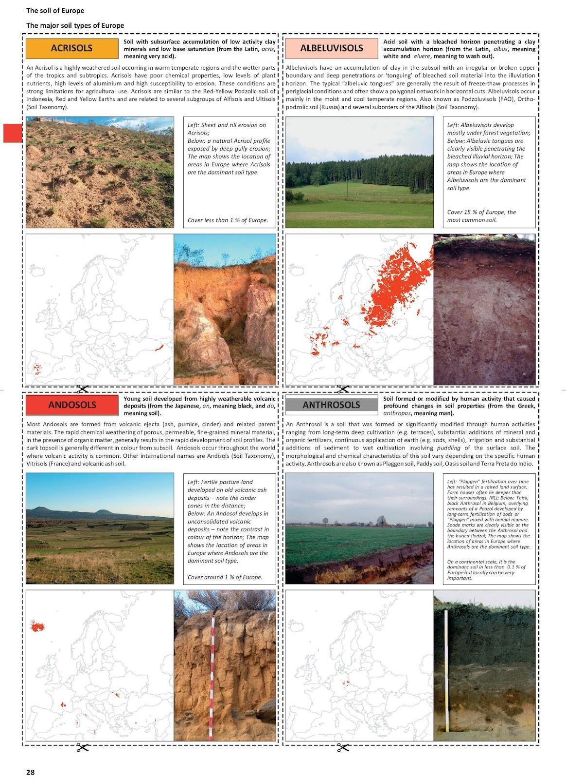

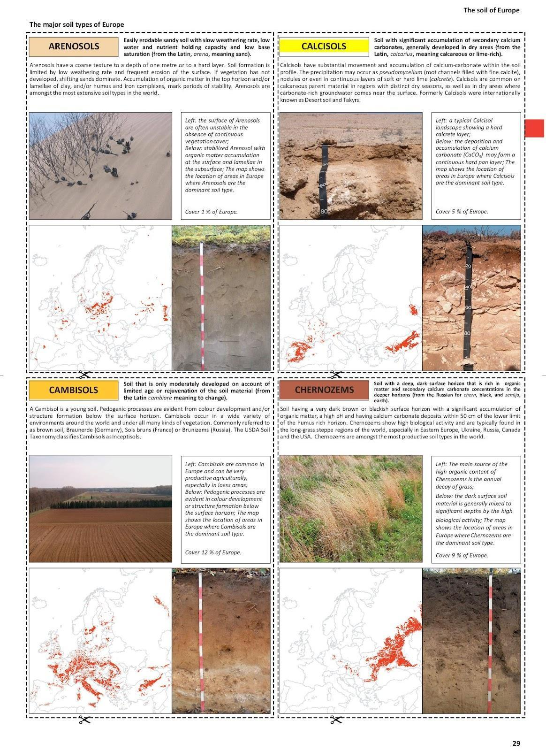

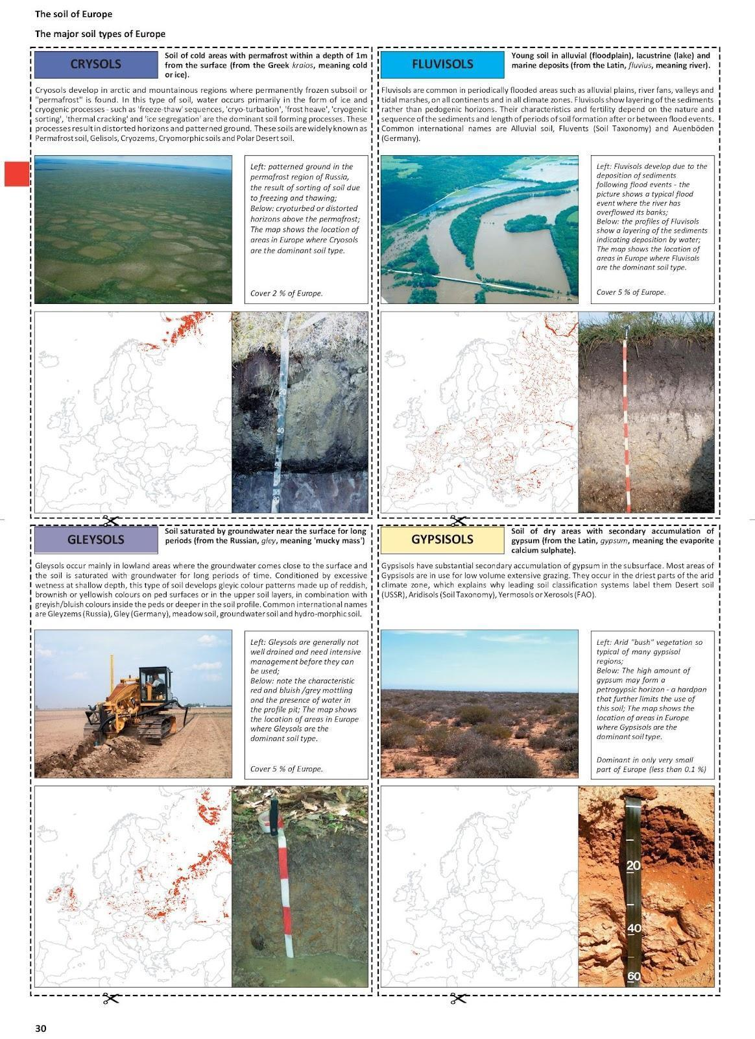

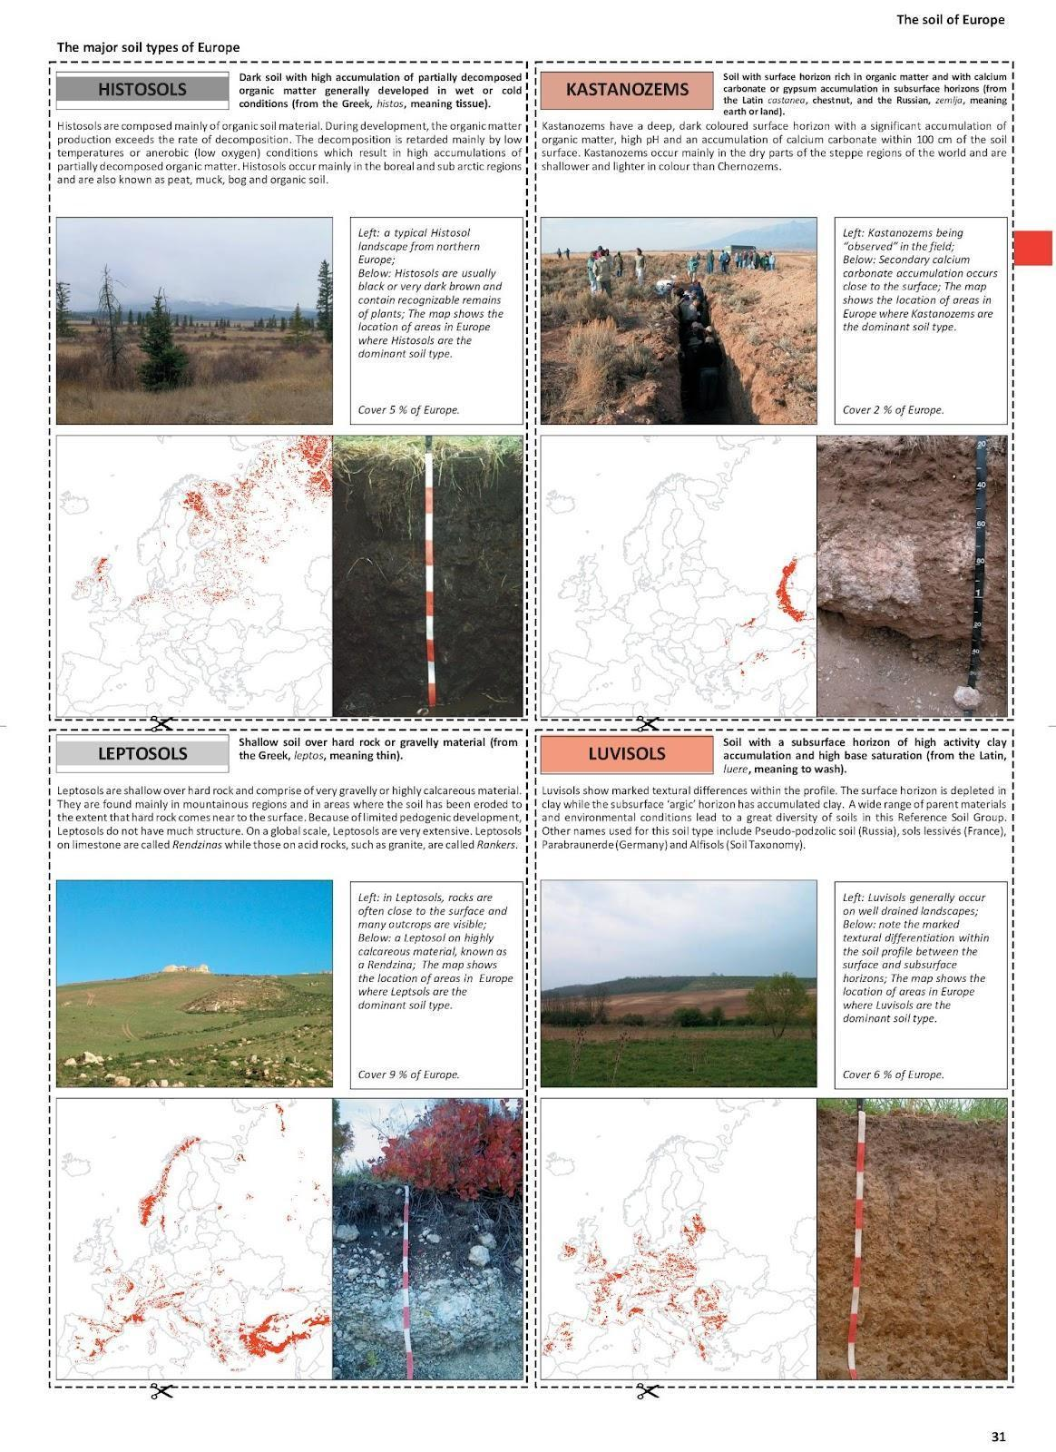
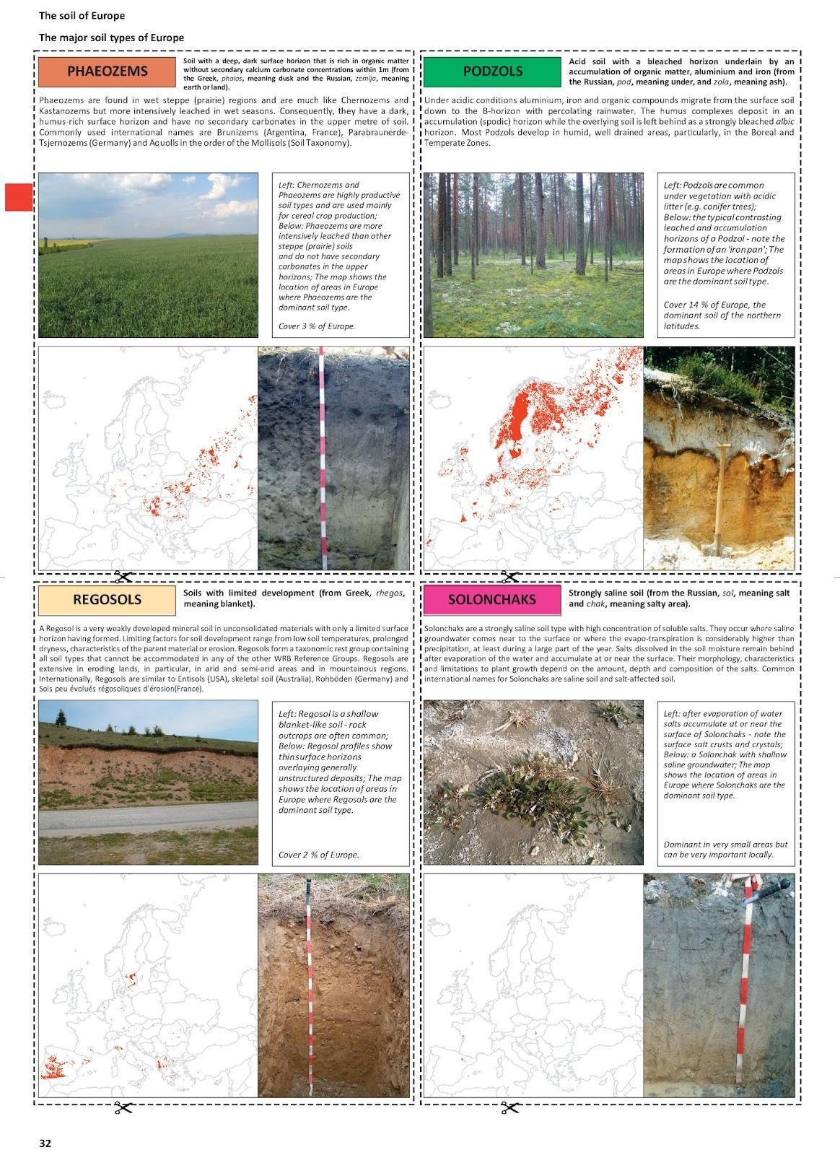

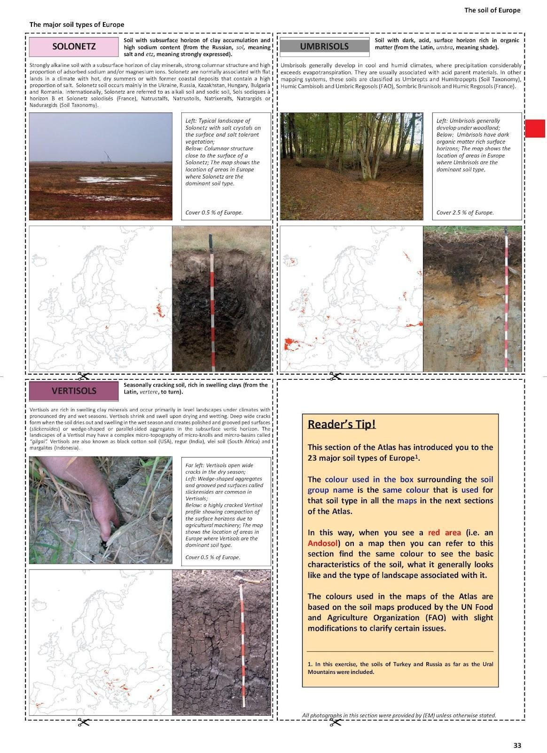

Ek 2 - Avrupa'nın en iyi toprağı yarışması
Değerlendirme Kriterleri
İçerik Bilgisi (20 puan)
  - Doğruluk (10 puan): Sunumun seçilen toprak türü hakkında doğru bilgiler içermesi.
  - Kapsamlılık (10 puan): Sunumun toprak türünün özellikleri, kullanışlılığı ve ayırt ediciliği hakkında kapsamlı bir anlayışa sahip olduğunu göstermesi.
Sunum Becerileri (20 puan)
  - Netlik (10 puan): Sunumun net ve kolay anlaşılır olması.
  - İlgi Çekicilik (10 puan): Sunumu yapanların uygun bir dil kullanarak ve izleyicilerin ilgisini çekerek izleyicilerle etkili bir şekilde etkileşim kurması.
Kaynak Kullanımı (20 puan)
  - Uygunluk (10 puan): Kullanılan kaynakların (ör. çevrimiçi materyaller, görseller, veriler) konuyla ilgili olması ve sunulan argümanları desteklemesi.
  - Kalite (10 puan): Kaynakların yüksek kalitede ve güvenilir olması.
İkna Edicilik (20 puan)
  - Argüman Gücü (10 puan): Sunulan argümanların güçlü ve iyi desteklenmiş olması.
  - İkna Edicilik (10 puan): Sunumun ikna edici olması ve izleyicileri seçilen toprak türünün "en iyisi" olduğuna etkili bir şekilde ikna etmesi.
Yaratıcılık ve Özgünlük (20 puan)
  - Benzersiz İçgörüler (10 puan): Sunumun toprak türüne ilişkin benzersiz içgörüler veya bakış açıları sunması.
  - Yenilikçilik (10 puan): Sunumun yaratıcı olması ve bilgi aktarmak için yenilikçi yöntemler (örneğin, videolar, interaktif öğeler, hikaye anlatımı) kullanması.
Toplam Puan: 100
Öğrencilere Yönelik Talimatlar:
Sunumunuzun doğru bilgiler içerdiğinden, ilgi çekici olduğundan, yüksek kaliteli kaynaklar kullandığından, güçlü argümanlar sunduğundan ve yaratıcı unsurlar içerdiğinden emin olun.
Sunumunuzun anlaşılır ve ilgi çekici olmasını sağlamak için prova yapın.
Jüri Üyelerine (Öğretmenlere veya Akranlara) Yönelik Talimatlar:
Her bir sunumu dereceli puanlama anahtarındaki kriterlere göre dikkatlice değerlendirin.
Sunumun performansına göre her bir kritere puan verin.
Her bir sunumun toplam puanını belirlemek için her bir kriterin puanını toplayın.
En yüksek toplam puana sahip olan sunum "En İyi Avrupa Toprak Yarışması" ödülünü kazanır.
Canva ile yapılan kişiselleştirilebilir yarışma katılım sertifikası.
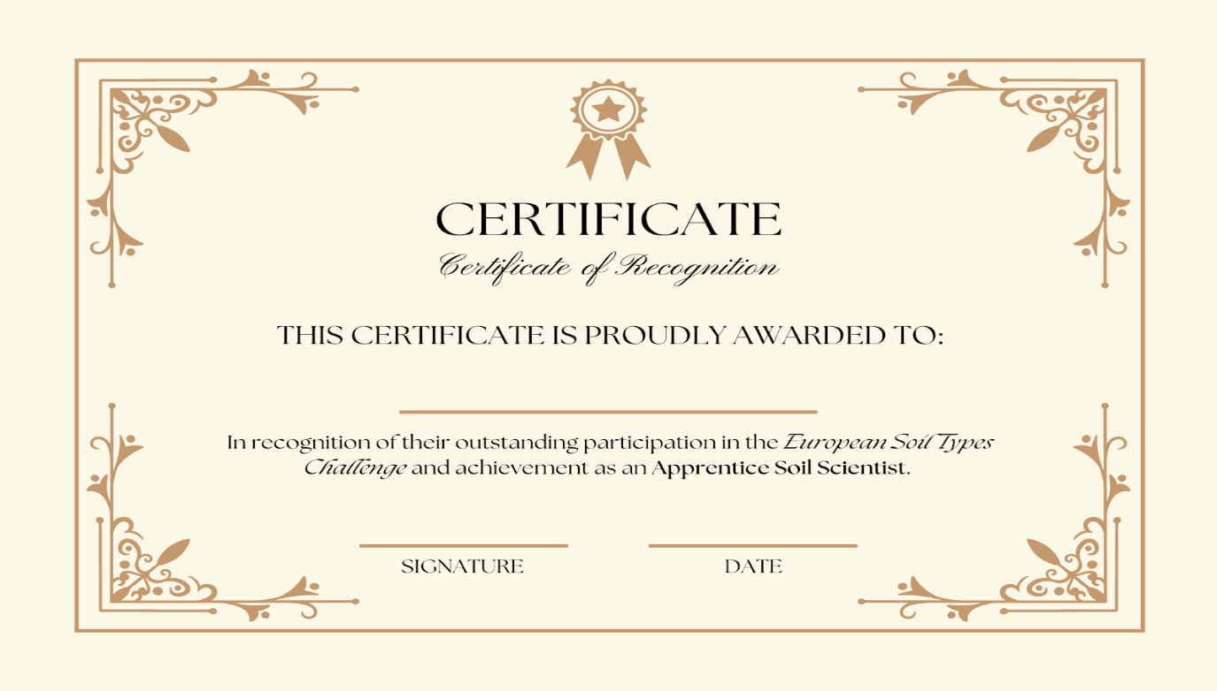

Ek 3 – Toprak bozulması zihin haritası
Kaynak:
https://esdac.jrc.ec.europa.eu/public_path//shared_folder/dataset/102/Soil%20degradation%20process.jpg

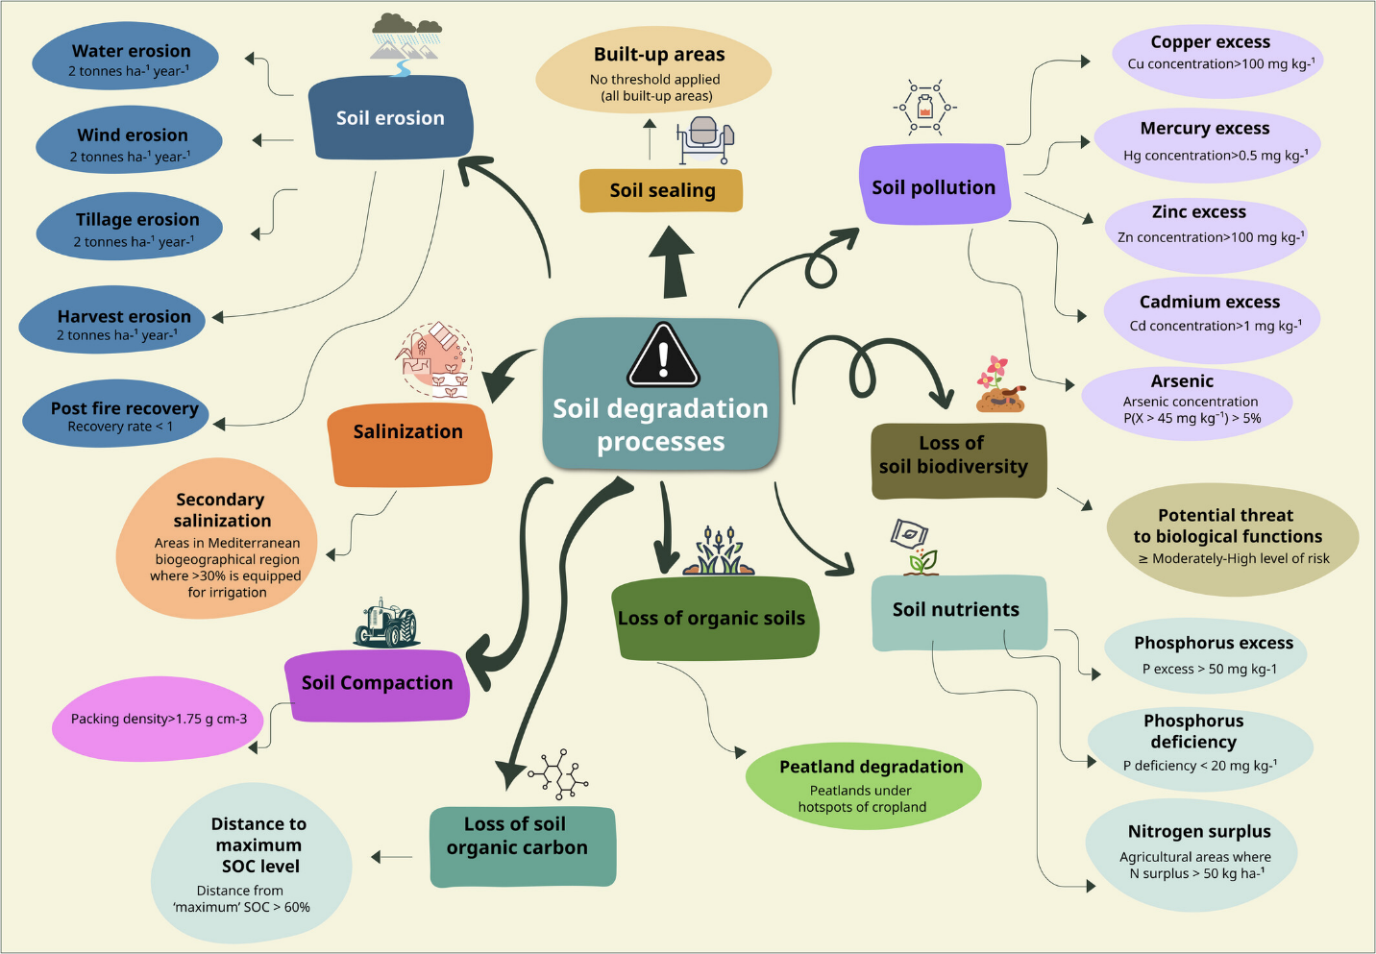

Ek 4 - Water Balance Uygulaması ve Global Forest Watch Aktivitesine Yönelik Talimatlar
Water Balance Uygulamasının kullanımına yönelik talimatlar
Grup Oluşturma
  - 4-5 öğrenciden oluşan gruplar oluşturun.
Konum ve Parametre Seçme
  - Water Balance Uygulamasını açın.
  - Harita üzerine tıklayarak veya sağ üst köşedeki arama kutusuna yazarak istediğiniz konumları seçin.
  - Soil Moisture, Snowpack, Precipitation, Evapotranspiration, Runoff, Change in Storage (Toprak Nemi, Kar Örtüsü, Yağış, Evapotranspirasyon, Akış, Depolamadaki Değişim) seçenekleri arasından görüntülenecek parametreyi seçin. Sol üstteki menüden parametreyi seçebilir ve ilgili göstergeyi sol alt köşede görüntüleyebilirsiniz.
Gözlem ve Analiz
  - Sağ alt köşede yer alan ve seçilen parametrenin yıllara göre (2002-2024) aylık ortalamasını gösteren 'Trend Analyser' (Trend Analizörü) grafiğini inceleyin.
  - Ortadaki grafiğin solunda, seçilen aydaki tüm parametrelerin değerlerini mm cinsinden gösteren parametre listesine bakın.
  - Parametre listesinin solunda su dengesi panelini inceleyin. Burada yatay siyah bir çizgi, su rezervlerinin ('Change in Storage' ('Depolamadaki Değişim')) ortalamasına ('Normal') kıyasla mm cinsinden değişimi gösterir.
Değişiklikleri Açıklayın
  - Her bir simülasyonla ilgili not ettiğiniz değişiklikleri açıklayın.
  - Bu değişikliklerin farklı bölgelerde nasıl farklılık gösterdiğini ortaklarınızla tartışın.
Açıklamaları Destekleyin
  - Açıklamalarınızı desteklemek için raporunuza grafikler ekleyin.
  - Grafikleri ya doğrudan web uygulamasından (ekran görüntüleri şeklinde) kopyalayıp yapıştırabilir ya da kendi grafiklerinizi oluşturmak için 'Download water balance data as CSV' (Su dengesi verilerini CSV olarak indir) seçeneğini seçerek verileri dışa aktarabilirsiniz.
  - Gözlemlerinizi, tartışmalarınızı ve grafiklerinizi not edin; bunlar final ödevi (kompozisyon) için size yardımcı olacaktır.

Global Forest Watch Aktivitesine ilişkin gözlem ve analiz becerilerini geliştirmeye yönelik uyarıcı sorular
Ağaç örtüsü kaybı ve kazanımı
  - Gözlemlediğiniz bölgelerdeki ağaç örtüsü kaybının başlıca sebepleri nelerdir? (İpucu: “fire” (yangın) ve “land cover” (arazi örtüsü) gibi göstergeleri arayın)
  - Önemli ölçüde ağaç örtüsü kazanımı gösteren bölgeler var mı? Bu olumlu eğilime neler katkıda bulunuyor olabilir?
Geometrik şekiller ve paternler
  - Büyük geometrik şekillerde ağaç örtüsü kaybı fark ediyorsanız bu paternlerden hangi insan faaliyetleri sorumlu olabilir? (İpucu: (kerestecilik, madencilik veya inşaat gibi faaliyetleri düşünün)
  - Bu geometrik ağaç örtüsü kaybı paternleri doğal ağaç örtüsü değişimi paternleriyle kıyaslandığında nasıl bir sonuç ortaya çıkıyor?
Minimum ağaç örtüsü kaybı
  - Ağaç örtüsü kaybının en az olduğu bölgelerde hangi koruyucu önlemler veya doğal faktörler ormanın korunmasına katkıda bulunuyor olabilir?
  - Ağaç örtüsü kaybının en az olduğu bu bölgeler biyolojik çeşitlilik ve ekosistem sağlığı açısından karşılaştırıldığında nasıl bir sonuç ortaya çıkıyor?
Analiz ve verilerin yorumlanması
  - "Land cover" (arazi örtüsü) bölümünde ne gibi eğilimler gözlemliyorsunuz? Bu eğilimler ağaç örtüsü kaybı ve kazanımıyla nasıl ilişkilidir?
  - "Forest change" (orman değişimi) bölümünde hangi önemli olayları veya değişimleri belirleyebiliyorsunuz? Bu olaylar genel orman sağlığını nasıl etkiliyor?
Yangınlar ve iklim
  - “Fires" (yangınlar) ve "climate" (iklim) bölümleri ağaç örtüsü kaybı ve kazanımı paternlerine nasıl bir bağlam sağlıyor?
  - İklim koşulları (örneğin kuraklık, sıcaklık değişiklikleri) ve ağaç örtüsü kaybı arasında herhangi bir ilişki tespit edebiliyor musunuz?
Su dengesi ve toprak sağlığı üzerindeki etki
  - Gözlemlenen ağaç örtüsü kaybı ve kazanımı paternleri yerel su dengesini ne şekilde etkileyebilir? (bu soruyu bir önceki aktivite olan Water Balance Görevinde topladığınız verileri kullanarak cevaplayın)
  - Bu değişikliklerin bölgedeki toprak sağlığı ve verimliliği üzerinde ne gibi etkileri olabilir?
Geleceğe dönük tahminler
  - Mevcut eğilimlere bakıldığında bu bölgelerin ağaç örtüsü ve orman sağlığı açısından geleceği nasıl görünmektedir?
  - Ne tür potansiyel müdahaleler veya koruma stratejileri ağaç örtüsü kaybını azaltmaya yardımcı olabilir?

Ek 5 - Kompozisyon ödevine ilişkin talimatlar
Uygulamalara Erişim
- Cihazınızda Global Forest Watch Uygulamasını ve Water Balance Uygulamasını bir kez daha açın.
- Önceki aktivitelerde araştırdığınız bölgeleri bulmak için arama özelliğini kullanın.
Veri Toplama ve Gözlemler
- Her bir uygulamadan bölge, grafikler ve resimler gibi ilgili bilgileri yakalayan 2-4 ekran görüntüsü alın. Bu ekran görüntülerinin önemli veri noktalarını ve paternleri öne çıkardığından emin olun.
- Ağaç örtüsü kaybı/ kazanımı paternlerine ve su dengesi göstergelerine odaklanarak her bir uygulamadaki gözlemleriniz hakkında ayrıntılı notlar alın.
Verilerin Karşılaştırılması
- Benzerlikleri, bağlantıları ve farklılıkları belirlemek için her iki uygulamadan elde ettiğiniz verileri ve bilgileri analiz edin.
- Her bir uygulamadan elde edilen verilerin araştırılan bölgelerdeki toprak sağlığı ile nasıl ilişkili olduğunu değerlendirin.
Kompozisyon Yazma
- Kompozisyonunuzun amacını ve karşılaştırdığınız bölgeleri özetleyen bir girişle başlayın.
- Kompozisyonun ilerleyen bölümlerinde gözlemlerinizi ve karşılaştırmalarınızı sunun. Anlatımınızı desteklemek için ekran görüntülerini görsel yardımcılar olarak kullanın.
- Her iki uygulamadan elde edilen verilerin araştırılan bölgelerdeki toprak sağlığı hakkında bize neler anlattığını tartışın. Önemli bulguların veya paternlerin altını çizin.
- Kompozisyonunuzun 400 kelime sınırına bağlı kalarak kısa ve iyi düzenlenmiş olmasına dikkat edin.
Ekran Görüntüleri Ekleme
- Gözlemlerinizi ve bulgularınızı açıklamak için ekran görüntülerini uygun noktalarda kompozisyonunuza ekleyin.
- Her bir ekran görüntüsünü net bir şekilde etiketleyin ve ne gösterdiğine dair kısa bir açıklama yapın.
Veriler Üzerine Düşünme
- Bulgularınızın toprak sağlığı ve çevre üzerindeki etkilerini tartışın.
Sonuç
- Başlıca gözlemlerinizi ve her iki uygulamadan elde ettiğiniz verileri karşılaştırarak edindiğiniz önemli içgörüleri özetleyin.
- Analizinizden çıkan önerileri veya başka soruları sunun.
Değerlendirme ve Düzenleme
- Kompozisyonunuzu anlaşılırlık, tutarlılık ve kelime sınırına uygunluk açısından değerlendirin.
- Anlatımınızın mantıklı bir şekilde ilerlediğinden ve ekran görüntülerinizin düzgün şekilde eklendiğinden emin olun.
- Kompozisyonunuzun genel kalitesini artırmak için gerekli düzenlemeleri yapın. Kavramsal veya dilbilimsel konularda tereddüte düştüğünüzde ESDAC toprak terimleri sözlüğünü ve İngilizce sözlüğü kullanın.

Ek 6 – İlk değerlendirme
Ön Test
Ön test, öğrencilerin toprak sağlığı hakkındaki ön bilgilerini değerlendirmek amacıyla tasarlanmıştır. Bu test, öğrencilerin konuya özgü temel İngilizce terminoloji bilgilerini sınamak açısından faydalı olacaktır. Testte çoktan seçmeli sorular ve kısa cevaplı sorular yer almaktadır.
Çoktan Seçmeli Sorular
1. Toprak erozyonu nedir?
A) Toprak oluşum sürecidir
B) Toprağın üst tabakasının rüzgar veya su ile taşınmasıdır
C) Toprağa besin maddelerinin eklenmesidir
D) Toprak parçacıklarının sıkıştırılmasıdır
2. Toprak erozyonunun başlıca sebebi nedir?
A) Rüzgar
B) Su
C) İnsan Faaliyetleri
D) Yukarıdakilerin tümü
3. Bitkilerin büyümesi için en ideal toprak türü hangisidir?
A) Kumlu Toprak
B) Killi Toprak
C) Balçıklı Toprak
D) Turbalı Toprak
4. Organik maddelerin topraktaki birincil rolü nedir?
A) Toprak asiditesini artırmak
B) Besin maddeleri sağlamak ve toprak yapısını iyileştirmek
C) Su tutulmasını azaltmak
D) Toprak erozyonunu desteklemek
5. Aşağıdaki uygulamalardan hangisi toprak erozyonunu önlemeye yardımcı olabilir?
A) Ormansızlaştırma
B) Ürün rotasyonu
C) Aşırı otlatma
D) Kentleşme
6. Hangi toprak türü yüksek su tutma kapasitesiyle bilinir?
A) Kumlu Toprak
B) Killi Toprak
C) Balçıklı Toprak
D) Siltli Toprak
7. Aşağıdakilerden hangisi toprağın özelliklerinden biri DEĞİLDİR?
A) Doku
B) pH
C) Renk
D) Nem İçeriği
Cevaplar: 1: B; 2: D; 3: C; 4: B; 5: B; 6: B; 7: B
Kısa Cevaplı Sorular
Toprağın sürdürülebilirliği nedir (1-2 satır)?
Toprak erozyonuna yol açabilecek iki arazi yönetimi uygulaması belirtin.
Anket
Bu ankette öğrencilerin toprak sağlığına ilişkin tutumlarının ve kavram yanılgılarının belirlenmesi amaçlanmaktadır. Hem kapalı uçlu hem de açık uçlu sorular içeren bu anket, 1. Ders öncesinde veya sırasında çevrimiçi veya çevrimdışı olarak uygulanabilir.
Kapalı Uçlu Sorular
Toprak sağlığının çevresel sürdürülebilirlik açısından ne kadar önemli olduğunu düşünüyorsunuz?
A) Çok Önemli
B) Kısmen Önemli
C) Çok Önemli Değil
D) Hiç Önemli Değil
İklim değişikliğinin toprak erozyonu oranını etkileyebileceğini düşünüyor musunuz?
A) Evet
B) Hayır
C) Emin değilim
Açık Uçlu Sorular
Sizce toprak erozyonuna katkıda bulunan ana faktörler nelerdir?
Sizce toprak sağlığı nasıl iyileştirilebilir?
Açık Uçlu Tartışma
Açık uçlu tartışma, öğrencilerin toprak sağlığı hakkındaki düşüncelerini ve fikirlerini paylaşmalarına olanak sağlaması için (örneğin Kialo gibi) bir tartışma platformunda çevrimiçi olarak yürütülebilir. Açık uçlu tartışma, öğrencilerin konuya olan ilgisini ölçmeye ve kavram yanılgılarını belirlemeye yardımcı olur.
Yönlendirici Tartışma Soruları
- Toprak sağlığını düşündüğünüzde aklınıza neler geliyor?
- Bulunduğunuz yerde hiç toprak erozyonu gözlemlediniz mi? Cevabınız evet ise durumu açıklayın.
- Sizce toprak sağlığının kötü olmasının sonuçları nelerdir?
- Sizce çiftçiler toprağın sürdürülebilirliğine nasıl katkıda bulunabilir?

Ek 7 – Son değerlendirme
Öğrencilere yönelik talimatlar:
Bu modülde öğrendiğiniz bilgileri sentezleyin ve sunumunuzu tasarlamaya başlamadan önce düşüncelerinizi organize edin. İhtiyacınız olan bilgilerin çoğunu notlarınızda, okumalarınızda ve önceki ödevlerinizde bulabilirsiniz. Diğer üniteler için yazmış olduğunuz materyalleri sunumunuza dahil edebilirsiniz. Final ödevinizde tüm kaynaklara atıfta bulunmayı unutmayın.
Gerekli Malzemeler:
- Sunum yazılımı (örn. PowerPoint, Google Slides)
- Araştırma için internete erişim
- Ders aktivitelerinde toplanan her türlü ek materyal veya veri
Öğrenciler, toprak sağlığının ilgilerini çeken belirli bir yönü (örneğin, belirli bir bölgedeki toprak bozulmasına ilişkin bir vaka incelemesi, iklim değişikliğinin toprak sağlığı üzerindeki etkisi, yenilikçi toprak koruma teknikleri) hakkında daha ayrıntılı araştırmalar yapacaklardır. Bulgularını veri, resim ve referansları da içerecek şekilde derleyeceklerdir. Sunum şunları içermelidir:
- Toprak sağlığının tanıtımı ve önemi
- Seçilen konunun detaylı bir incelemesi
- Toplanan veri ve bilgilerin analizi
- Sonuçlar ve toprağın korunmasına ilişkin öneriler
Aşağıdaki değerlendirme kriterleri uygulanacaktır:
- Toprak sağlığı kavramlarının anlaşılması (0 ila 2 puan)
- Araştırmanın kalitesi ve konuyla ilgisi (0 ila 2 puan)
- Sunumun anlaşılırlığı ve düzeni (0 ila 2 puan)
- Verileri analiz etme ve yorumlama becerisi (0 ila 2 puan)
- Sunum ve tartışmaya katılım ve ilgi (0 ila 2 puan)

Ek 8 – Öğrenci geri bildirimi
1. Kavramların Anlaşılması
  - Bu derste toprak sağlığı hakkında öğrendiğiniz önemli kavramlar nelerdi?
  - Kumlu ve killi topraklar arasındaki farkları ne kadar iyi anladığınızı düşünüyorsunuz?
2. İlgi ve Katılım
  - Aktiviteler ilginizi çekti mi? Neden çekti veya neden çekmedi?
  - Dersin hangi bölümünü en ilginç veya eğlenceli buldunuz?
3. Bilgilerin Uygulanması
  - Bu derste edindiğiniz bilgilerin gerçek hayatta nasıl uygulanabileceğini düşünüyorsunuz?
  - Öğrendiğiniz bilgilere dayanarak yaşadığınız yerdeki toprak sağlığını iyileştirmeye yönelik yöntemler düşünebiliyor musunuz?
4. Aktivitelere İlişkin Geri Bildirim
  - Uygulamalı aktiviteler (örneğin bitki büyüme deneyi) toprağın özelliklerini anlamanızda ne kadar etkili oldu?
  - Kafa karıştırıcı veya takip etmekte zorlandığınız aktiviteler oldu mu?
5. İyileştirme Önerileri
  - Gelecekte bu dersin geliştirilmesi için ne gibi önerilerde bulunursunuz?
  - Toprak sağlığıyla ilgili daha fazla araştırmak istediğiniz başka konular var mı?
Genel Deneyim
  - Bu dersteki genel deneyiminizi 1 ila 5 arasında bir ölçekte nasıl değerlendirirsiniz? Lütfen puanınızı açıklayın.
  - Bu dersten hatırlayacağınız bir çıkarım nedir?

Ek 9 – Öğretmen geri bildirimi
Kullanım Talimatları
- Öz değerlendirme: Öğretmenler her kriter için, 1 "zayıf" ve 5 "çok iyi" olmak üzere 1 ila 5 arasında bir ölçekte kendilerini değerlendireceklerdir.
- Yorumlar/Gözlemler: Öğretmenler her bir kriterle ilgili belirli gözlem veya deneyimlerini not edebilirler.
- İyileştirmeye Yönelik Eylem Adımları: Öğretmenler, öz değerlendirmelerine ve yorumlarına dayanarak gelecekteki derslerde öğretim uygulamalarını geliştirmek adına uygulayacakları belirli adımları ana hatlarıyla belirtebilirler.
Düşünme kriterleri | Öz değerlendirme  (1-5) | Yorumlar/gözlemler | İyileştirmeye yönelik eylem adımları
Öğretimin Anlaşılırlığı
Biçimlendirici değerlendirme tekniklerinin etkililiği
Teknoloji (Uygulamalar) ve kaynak kullanımı
Grup çalışmaları yürütebilme becerisi
Öğrenci ihtiyaçlarına duyarlılık
Eleştirel düşünceyi teşvik etme
Öğrenci geri bildirimleri üzerine düşünme
Derslerin genel verimliliği

Ek 10 - Uygulama esnasında çekilmiş fotoğraflar
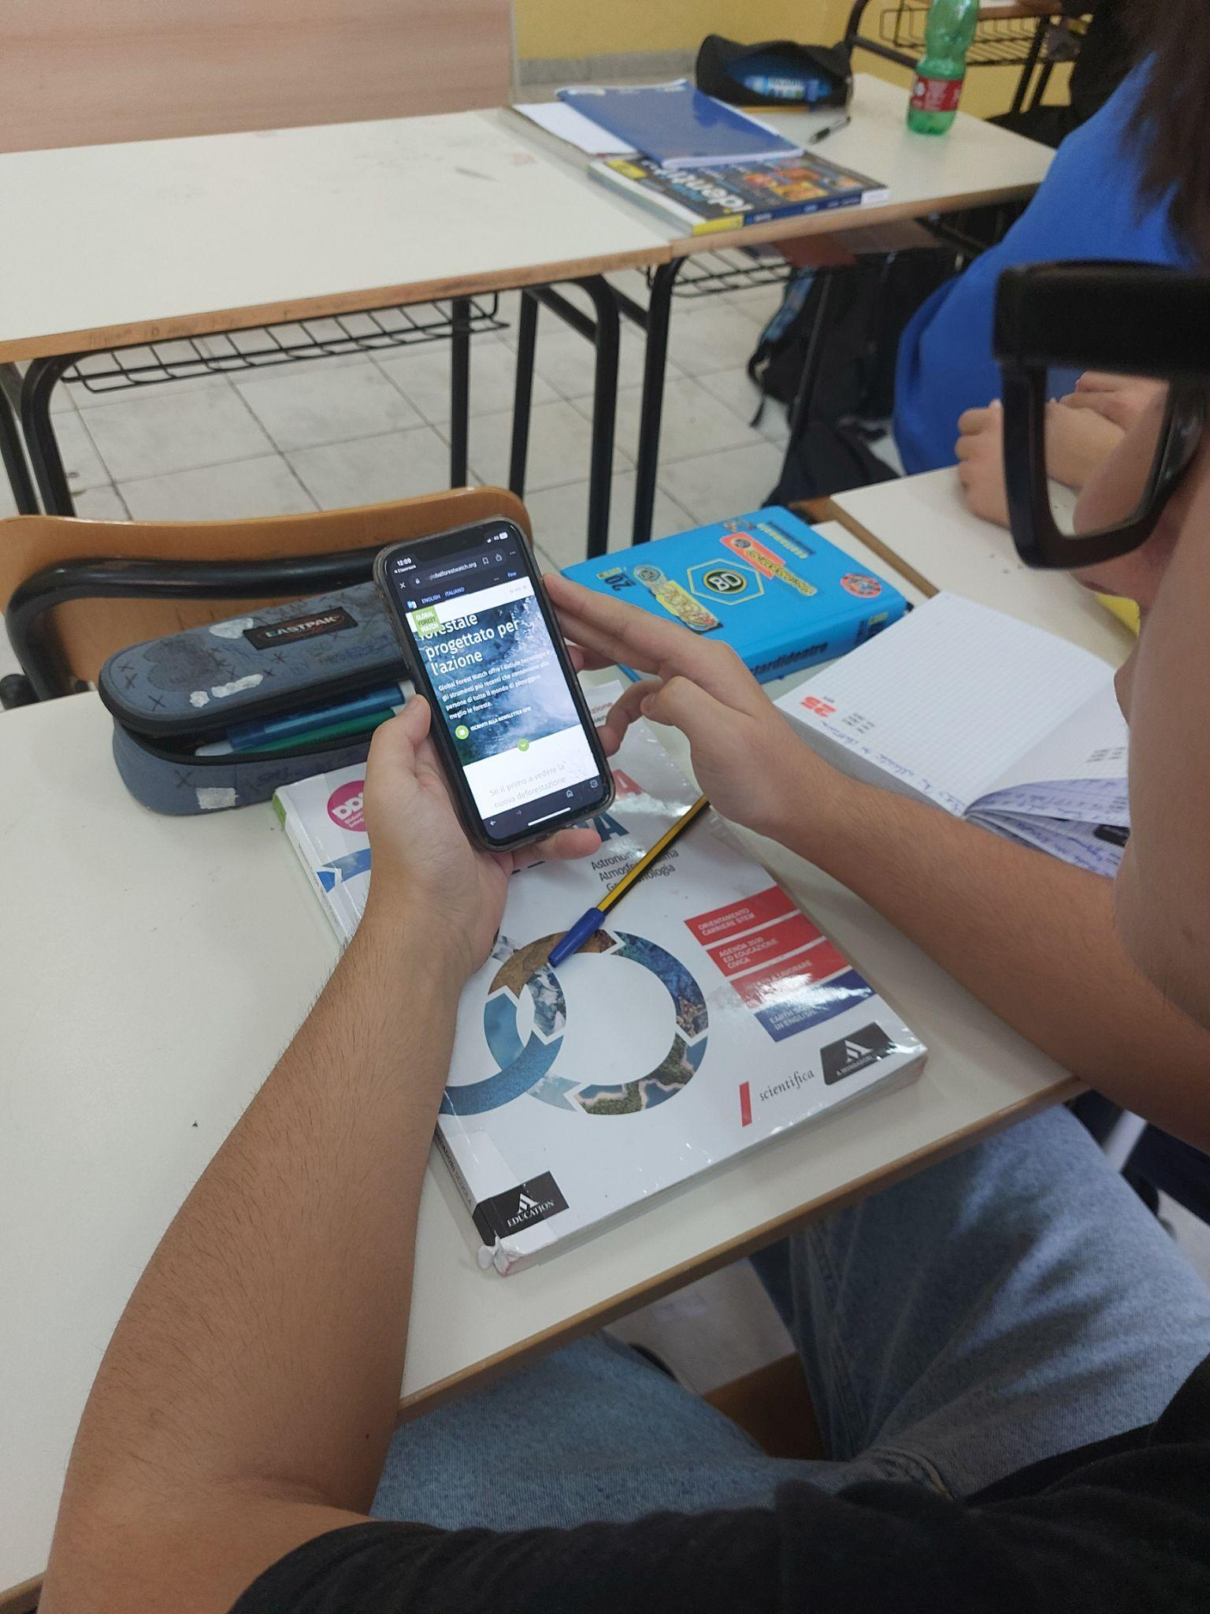
Şekil 1 Öğrenciler Global Forest Watch Uygulamasını kullanıyor
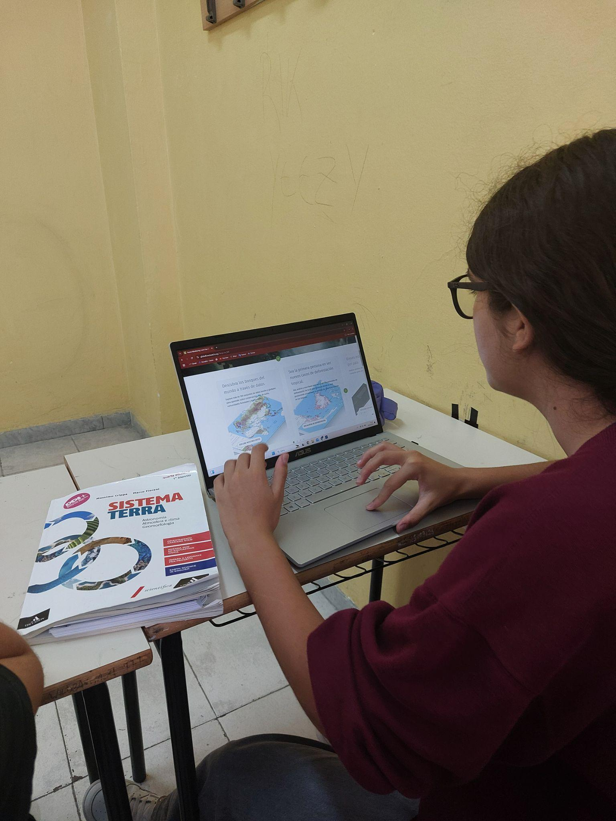
Şekil 2 Öğrenciler dizüstü bilgisayarlarını kullanarak Uygulamalar üzerinde çalışıyor

